Тема урока: "Узнаем о народных мастерах из Хохломы. Рисование элементов хохломской росписи"
Цели:
1. Знакомство с художественной росписью по дереву мастеров из Хохломы: виды узоров и способы нанесения.
2. Развивать творческое воображение, художественный вкус, фантазию.
3. Воспитывать интерес к традициям, к творчеству народных мастеров.

Ход урока
1. Оргмомент
2. Знакомство с новым материалом.

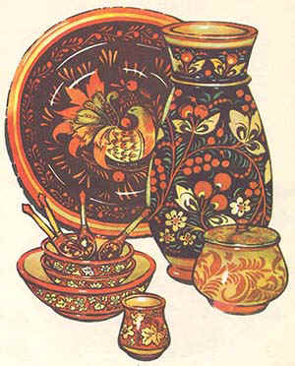
Выросла золотая трава на ложке. Распустился красный цветок мальвы на плошке. Ягода клюквы поспела на поварешке. Клюет эту ягоду хохлатая птица – золотое перо. Вы уж подумали - сказка началась? А это быль.
Издавна делали да расписывали посуду в заволжских лесных деревеньках Новопокровское, Сёмино, Кулигино, Разводино, Хрящи. Но зовут её не новопокровской или кулигинской, а хохломской. А почему? Вот как это случилось

Инсценировка.

(Звучит музыка “ Ивана - купала”. Дети встают из-за парт и выходят в центр – на ярмарку. В руках - поделки. Костюмы: ленты, на плечах – платки, в руках - буквы от слова – хохлома и по порядку прикрепляют их к доске.)

Катят груженые подводы вдоль извилистых берегов речки Узолы. Стук-бряк! – погромыхивает деревянный товар. Везут его в большое село Хохлому семинские и кулигинские мастера. Оттуда разлетятся жар-птицами миски да ложки по ярмаркам.
- Кому посуда для кашки-окрошки? Чудо блюда да чашки, ложки?
- Откуда посуда?
- К вам приехала сама хохлома!
Так и повелось – Хохлома да Хохлома. Вот и зовут по сей день расписную золотую утварь – хохломской.

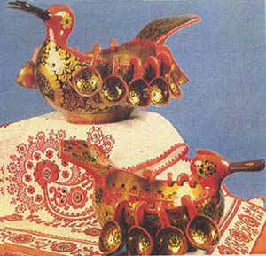

Хохлома! – какое странное и веселое слово. В нем и смех слышится и восхищенное - ОХ! И восторженное АХ!
Как же оно начиналось, это удивительное хохломское художество? Разное рассказывают старики.
( Доклад ученика.)
Говорят, будто давным-давно поселился в лесу за Волгой веселый мужичок-умелец. Избу поставил, стол да лавку сладил, посуду деревянную вырезал. Варил себе пшенную кашу и птицам пшена не забывал насыпать. Прилетела как-то к его порогу птица Жар. Он и ее угостил. Птица- Жар задела золотым крылом чашку с кашей – и чашка стала золотой.
Это, конечно, легенда, сказка. А начало золотой росписи ведут от древних мастеров – живописцев. Они писали на деревянных досках, покрывали доски льняным маслом, прогревали в печи, и масляная пленка превращалась в золотистый лак. Потом уж и посуду стали золотить по такому способу.
И сейчас хохломскую посуду делают в Горьковской области.
1. Вырезают посуду из липы, осины, березы.
2. Просушенные изделия шпаклюют, чтобы дерево краску не впитывало.
3. Через 6-8 часов грунтуют изделие льняным маслом и в сушильный шкаф на 4-6 часов, температура 40-50.
4. Затем посеребряют, натирают алюминиевым порошком. Теперь можно и расписывать.
Побежала тонкая кисть художника по стенкам посуды, по донышку. Потянулись узором черные и красные завитки. Расписанную миску снова покрывают льняным маслом и отправляют в печь. От печного жара заиграет миска праздничным золотым светом. Еще ярче станет на ней узор луговой, лесной. Здесь и травка, и яблочко, и елочка, и мелкая ягода малинка, клубничка, рябинка. Так и называется эта роспись – “ травка”. Настоящая, хохломская роспись.
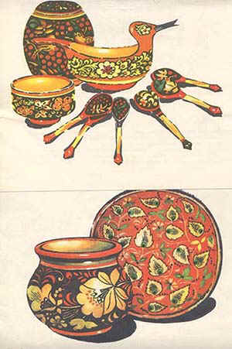
А иногда из-под кисти художника выходят такие цветы и травы, что ни в каком лесу их не встретишь. Вот листья похожи на перистых золотых рыбок. Плавают по дну чаши среди цветов-завитков и глазастых ягод.

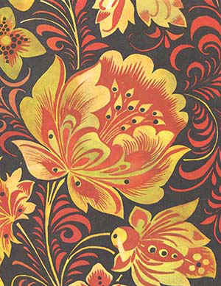
Этот жаркий цветок с черными и золотыми тычинками- усиками так и хочется назвать бабочкой махаоном. Он широко распахнул свои лепестки, взмахнул ими и вот- вот улетит.
Для хохломской росписи свойственны 2 типа письма – верховой и фоновый.
“Верховая” роспись наносится на золотом фоне. Классическим примером верхового письма является травка с красными и черными кустиками, создающими графический рисунок на золотом фоне. Или применяют более крупные растительные формы – округлые листки, ягодки, располагаемые симметрично у стебля.
Для “фоновой” росписи характерно применение фона – черного или цветного, тогда как сам узор остается золотым.
Художницы соединяют в одном рисунке – красоту весеннего цветения природы и ее осеннюю щедрость, воплощают мечту земледельца о богатом урожае. Эти изделия становятся как бы символом пожелания благополучия. Черный фон помогает достигнуть большей звучности цветовой гаммы, растительный узор четче выделяется на нем.
- Мы же с вами будем рисовать элементы хохломской росписи.
1. Сначала попробуем травку. Кистью с нажимом.
2. Пробуем рисовать ягодки. Мазки кистью.

3. Рисуем веточку и симметрично у стебля располагаем ягодки, цветы, листья, травку.
Выставка работ и оценка.
Поделиться

